# **W Y K A Z Nr 1 /2019**

# **nieruchomości przeznaczonych do sprzedaży w drodze przetargu**

# na podstawie art. 35 ust.1 i 2 ustawy z dnia 21 sierpnia 1997r. o gospodarce nieruchomościami ( tekst jednolity Dz.U. z 2018r., poz. 2204 ze zm.) oraz Uchwały Rady Gminy Kołobrzeg Nr XXIV/157/08

# z dn. 17 września 2008r., Uchwały Rady Gminy Kołobrzeg Nr XV/106/2016 z dn. 21 marca 2016r., Uchwały Rady Gminy Kołobrzeg Nr XXXVIII/363/2018 z dn. 26 września 2018r. i Uchwały Rady Gminy Kołobrzeg Nr XXXIV/324/2018 z dn. 27 marca 2018r. Wójt Gminy Kołobrzeg podaje do publicznej wiadomości:

# **OBROTY:**

Opis: nieruchomości położone w Obrotach (miejscowość położona ok. 8 km na południe od Kołobrzegu), niezabudowane, uzbrojenie wod.-kan. w przyległej drodze , dostęp do nieruchomości poprzez drogę gminną, nieutwardzoną; otoczenie oddziaływujące neutralne, działki leżą przy drodze Kołobrzeg-Pustary.

Przeznaczenie: pod budownictwo mieszkaniowe jednorodzinne, zabudowa do 1,5 kondygnacji.

|  |  |  |  |  |
| --- | --- | --- | --- | --- |
| Lp. | Nr działki | Powierzchnia  Nr KW | Cena | Przeznaczenie w planie zagospodarowania /symbol |
| 1. | 68/5 | 0,1230 ha  KO1L/00014379/3 | **90.000,-zł** | Budownictwo mieszkaniowe jednorodzinne |
| 2. | 68/6 | 0,1230 ha  KO1L/00014379/3 | **90.000,-zł** | j.w. |
| 3. | 68/8 | 0,1230 ha  KO1L/00014379/3 | **90.000,-zł** | j.w. |
| 4. | 68/9 | 0,1230 ha  KO1L/00014379/3 | **90.000,-zł** | j.w. |
| 5. | 68/10 | 0,1574 ha  KO1L/00014379/3 | **118.000,-zł** | j.w. |

# 

# **ROŚCIĘCINO:**

Opis: działka położona w Rościęcinie, niezabudowana, nieuzbrojona, leży w kompleksie ogrodów działkowych, dojazd poprzez nieutwardzoną drogę gruntową.

|  |  |  |  |  |
| --- | --- | --- | --- | --- |
| Lp. | Nr działki | Powierzchnia  Nr KW | Cena | Przeznaczenie w planie zagospodarowania /symbol |
| 1. | 16/165 | 0,0385 ha  KO1L/00027085/9 | **5.500,-zł** | Teren ogrodów /A13-Zd |

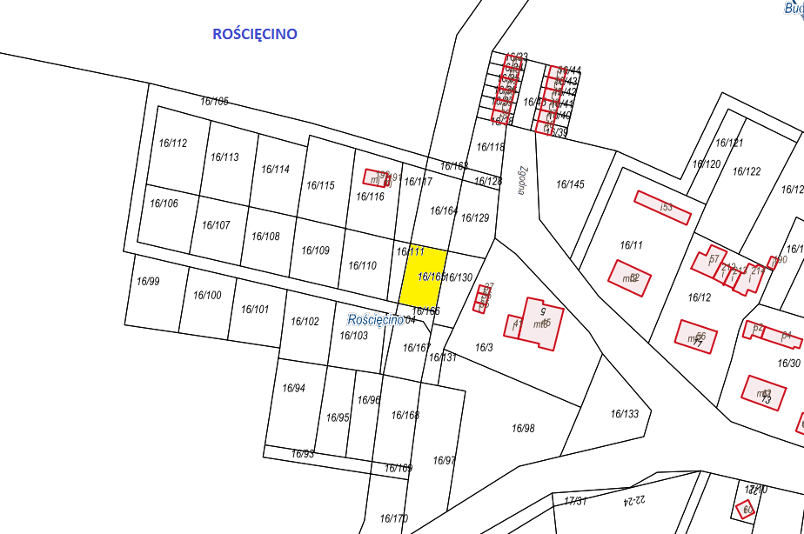

# **DŹWIRZYNO:**

Opis: działka położona w Dźwirzynie, niezabudowana, nieuzbrojona, leży w sąsiedztwie zabudowy handlowej, całość stanowi użytek PsVI, dojazd poprzez nieutwardzoną drogę gruntową,.

|  |  |  |  |  |
| --- | --- | --- | --- | --- |
| Lp. | Nr działki | Powierzchnia  Nr KW | Cena | Przeznaczenie w planie zagospodarowania /symbol |
| 1. | 782 | 0,0025 ha  KO1L/00012208/0 | **6.000,-zł** | Teren urządzeń elektroenergetyki-stacja transformatorowa /C32b E |

# 

# **GRZYBOWO:**

Opis: działka położona w Grzybowie, niezabudowana, nieuzbrojona, leży w sąsiedztwie zabudowy pensjonatowej, całość stanowi użytek Bp, dojazd z ul. Bałtyckiej.

|  |  |  |  |  |
| --- | --- | --- | --- | --- |
| Lp. | Nr działki | Powierzchnia  Nr KW | Cena | Przeznaczenie w planie zagospodarowania /symbol |
| 1. | 165/9 | 0,0030 ha  KO1L/00019942/6 | **8.000,-zł** | Teren pod stację transformatorową |

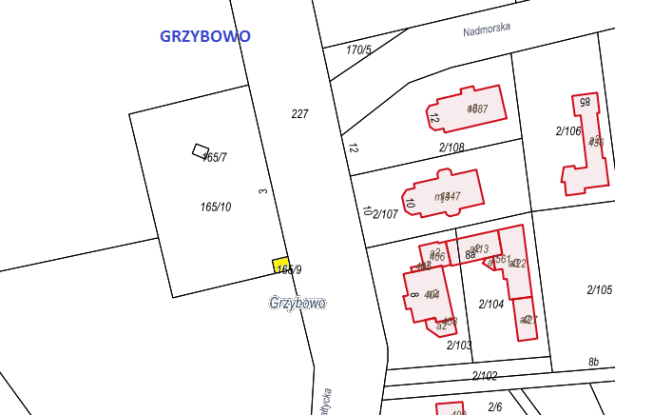

W/w działki zostaną sprzedane w drodze przetargu ustnego nieograniczonego.

Niniejszy wykaz zostaje wywieszony do publicznej wiadomości na okres 21 dni licząc od dnia 07 lutego 2019r. do dnia 27 lutego 2019 r.

Po tym terminie odrębnym powiadomieniem zostanie ogłoszony przetarg na w/w nieruchomości.

**W cenie zawarty jest 23% podatek VAT.**

Osoby, którym przysługuje pierwszeństwo w nabyciu nieruchomości na podstawie art. 34 ust. 1 pkt 1 i pkt 2 ustawy wymienionej na wstępie mogą do 21 marca 2019r. złożyć wniosek o nabycie nieruchomości.

Kołobrzeg, dnia 30.01.2019r.